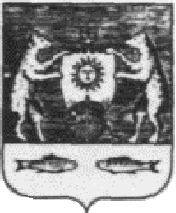

**Российская Федерация**

**Новгородская область Новгородский район**

**Администрация Тёсово-Нетыльского сельского поселения**

**П О С Т А Н О В Л Е Н И Е**

от 27.04.2021 № 16/1

п. Тёсово-Нетыльский

**Об утверждении полного состава**

**Общественного совета Администрации**

**Тёсово-Нетыльского сельского поселения**

В соответствии с Положением об Общественном совете Администрации Тёсово-Нетыльского сельского поселения, утвержденном постановлением администрации поселения № 124 от 14.12.2018 «Об Общественном совете Администрации Тёсово-Нетыльского сельского поселения»

Администрация Тёсово-Нетыльского сельского поселения

**ПОСТАНОВЛЕТ:**

1. Утвердить Общественный совет Администрации Тёсово-Нетыльского сельского поселения в следующем составе:

Петрова Елена Владимировна

Попович Ирина Владимировна

Трофимов Вадим Алексеевич

Федорова Ольга Николаевна

Яцкова Марина Александровна

2.Опубликовать постановление в газете «Тёсово-Нетыльский официальный вестник» и разместить в информационно-телекоммуникационной сети «Интернет» по адресу [http:// http://www.tnadm.ru](http://admnovray.ru).

Глава сельского поселения О.А.Мякина